Рабочий лист к занятию по окружающему миру
подготовлен педагогом дополнительного образования Касьяновой С. Н.
МБУ ДО Центр «Родник» р.п. Шилово

Тема урока: Профессии
Цели:
- Формировать представления о профессиях и их важности для людей.
- Формировать познавательный интерес к людям труда и их профессиям.

РАБОЧИЙ ЛИСТ К УРОКУ

Ход занятия
- Отгадайте загадки

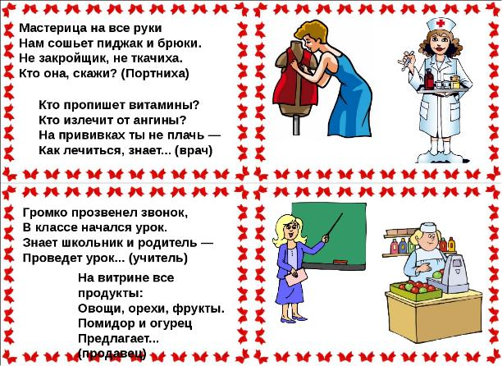

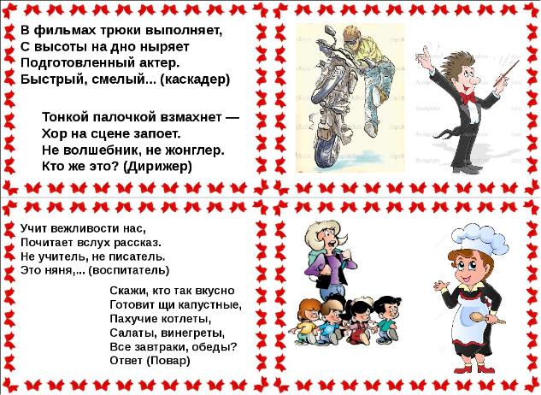
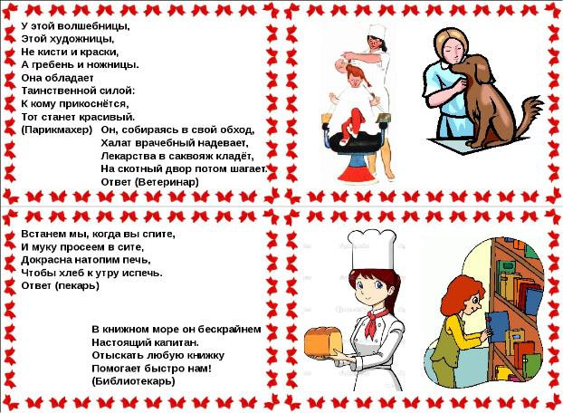

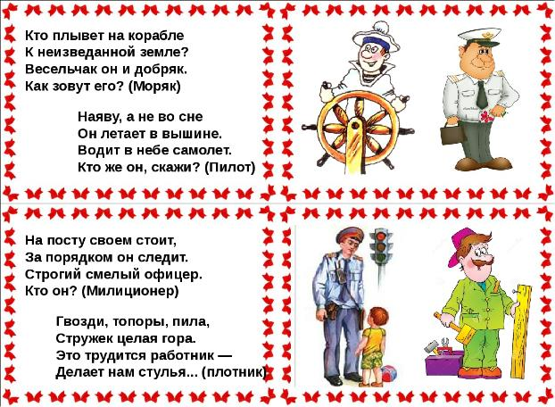
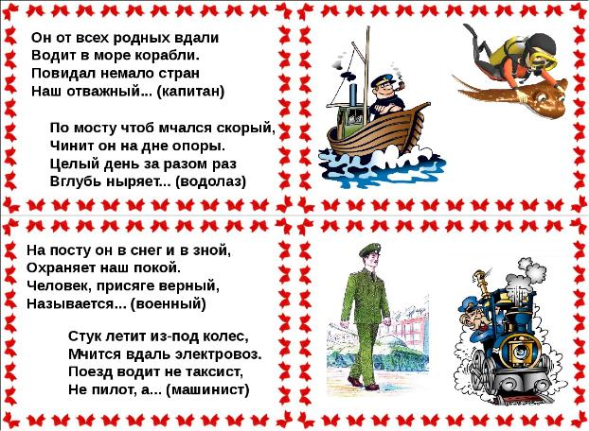

2) Рассмотрите картинки и скажите для каких профессий нужны эти инструменты
